Кемеровская область Юргинский городской округ

Управление образованием Администрации города Юрги

Муниципальное бюджетное дошкольное образовательное учреждение

«Детский сад № 21 «Аленький цветочек»

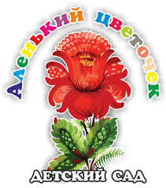

***«Незнайка в гостях у ребят!»***

**открытое занятие по ПДД**

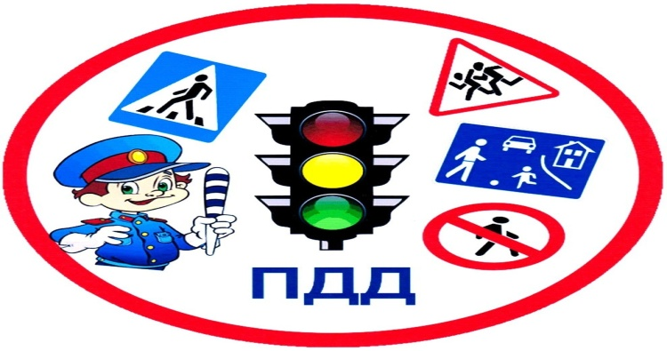

Подготовила:

Л.В.Нурмухамедова, воспитатель

средней группы «Гномик»

Юрга 2018г

**Открытое занятие по ПДД «Незнайка в гостях у ребят»**

**Возрастная группа:** средняя.

**ОО «Познавательное развитие»**

**Интеграция образовательных областей:** ОО «Речевое развитие», «Социально-коммуникативное развитие», «Художественно- эстетическое развитие», «Физическое развитие».

**Цель:** продолжать закреплять знания детей о правилах дорожного движения, о сигналах светофора, о дорожных знаках**.**

**Задачи:**

**Образовательные:**

* расширять представления о безопасном поведении на дорогах;
* закрепить знания о назначении сигналов светофора, о дорожных знаках.

**Развивающие:**

* развитие интереса к изучению правил дорожного движения;
* развивать устойчивые навыки безопасного поведения на дорогах и улицах города;
* развивать внимание, быстроту реакции, логическое мышление.

**Воспитательные:**

* воспитывать в детях чувство ответственности, довести до сознания воспитанников, к чему может привести нарушение правил дорожного движения;
* воспитывать эмоциональный отклик, желание оказывать помощь.

**Методы**: практический, игровой, наглядный, словесный.

**Приёмы:** сюрпризный момент, погружение в игровую ситуацию.

**Предварительная работа:**

* чтение художественной литературы по теме ПДД;
* беседы о транспорте, дорожных знаках, о светофоре;
* рассматривание иллюстраций о ПДД;
* подготовка атрибутов к занятию;
* разучивание стихов по ПДД;
* Сюжетно-ролевые игры «Шофёры», «Семья»

**Словарная работа:** пешеходы , тротуар, проезжая часть, Светофор, инспектор ДПС, жезл, рация, предупреждающий знак «Осторожно-дети!», дорожный знак «Пешеходный переход».

**Оборудование и материалы:** Незнайка- сказочный персонаж, макет улицы, макеты дорожных знаков, светофора, иллюстрация с изображением инспектора ДПС ,макет дороги, жилет –светофор, аудиозапись, три круга для игры(красный, желтый, зелёный), пластилин трех цветов на каждого ребенка, карточки с изображением светофора на каждого ребёнка, салфетки.

**Организационный момент:**

**К гостям лицом вы повернитесь**

**Улыбнитесь,поклонитесь,**

**Левой ручкой помашите,**

**Правой ручкой помашите**

**И громко здравствуйте скажите!**

**Воспитатель:** Ребята садитесь на стульчики. Сегодня по дороге в детский сад я встретила Незнайку, сказочного персонажа, он стоял и плакал:

**Не зная знаков светофора**

**Чуть под машину не попал**.

-Ребята, Незнайка хочет вернуться домой, но он так растерялся, что даже и не знает, как перейти дорогу. Ведь он совсем не знает правил дорожного движения! Давайте поможет нашему Незнайке?. Молодцы, я рада что вы всегда готовы прийти на помощь. А вот дети расскажут Незнайке, как нужно вести себя на улицах большого города. Только надо не отвлекаться и внимательно слушать Незнайке!

**Рассматриваем макет улицы**

-Скажите, а что такое улица? И для чего она предназначена?(ответы детей).

-Правильно улица предназначена для движения автомобилей, автобусов и пешеходов. На ней расположены жилые дома, магазины, школы, детские сады, растут деревья.

-Как называют людей идущих по улице? Правильно, **пешеходы.**

-На какие основные части делится улица? (**на тротуар и проезжую часть**).А кто передвигается по тротуару? Правильно **пешеходы**. Кто движется по проезжей части? Молодцы **, автомобили**. Я сейчас вам загадаю загадку:

**С площадей и перекрестков**

**На меня глядит в упор**

**С виду грозный и серьёзный**

**Очень важный (светофор)**

Показываю иллюстрацию с изображением Светофора

**-** Давайте вместе с Незнайкой рассмотрим Светофор.

- Ребята, зачем нужен в городе Светофор? (ответы детей) Правильно , чтобы регулировать движение как автомобилей, так и пешеходов. А ещё Незнайка дети тебя расскажут, что означает каждый свет светофора.

**М. Маргарита:**

**Если свет зажегся красный,**

**Значит двигаться опасно!**

**Г. Денис:**

**Желтый свет- предупрежденье,**

**Жди сигнала для движенья.**

**К. Василиса:**

**Свет зеленый говорит:**

**«Пешеходам путь открыт!»**

**-**Молодцы ребята! Ну, а чтобы еще раз закрепить знания о светофоре, я предлагаю поиграть в игру: «Красный, желтый, зелёный»

***Объясняю правила игры***

Сейчас я выберу, кто у нас будет светофор (выбираю ребёнка и одеваю жилет с изображением светофора) Встаем все дети в круг, светофор встаёт в центр круга. Я даю три сигнала -огоньки светофора Назаре Если Назар поднимает зеленый круг, **мы идем по кругу ,** если поднимет желтый – **хлопаем в ладоши,** а если красный- **дети приседают.**

**Звучит аудиозапись музыки**

***Дети проходят на свои места***

**-**Ну, вот Незнайка теперь ты знаешь для чего на улицах города стоит светофор. Кроме светофора на улицах много разных **дорожных знаков**- лучших друзей водителей и пешеходов. Каждый знак имеет своё название. Дорожные знаки рассказывают о том, что можно, а чего нельзя делать. Дети, давайте подойдем к знаку:

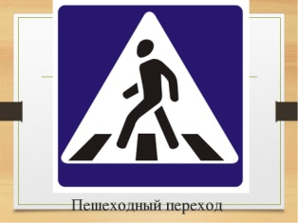 -

-Как он называется ? Правильно ,**пешеходный переход!** Что он означает? (ответы детей) **Пешеходный переход** означает, что в этом месте можно переходить дорогу по пешеходному переходу, по « зебре». А как мы должны прейти дорогу? (ответы детей) Вот перед нами дорога, нам нужно убедиться, что нет приближающего транспорта посмотреть внимательно глазами направо, налево и только затем с мамой или папой держа за руку переходить дорогу. Ребята я предлагаю встать парами и показать Незнайке, как надо переходить дорогу Молодцы.

-Как , называется этот знак? (дети подходят и рассматривают)

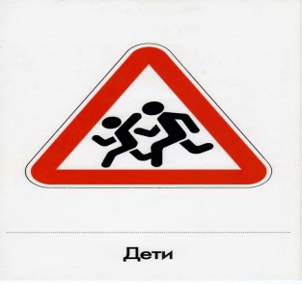

-Это предупреждающий знак для водителей **«Осторожно-дети!»** Что означает?(ответы детей)

-Этот знак означает, что рядом находится детский сад , школа, или детская площадка.

**Эй водитель, осторожно!**

**Ехать быстро невозможно**

**Знают люди все на свете**

**В этом месте ходят дети!**

Давайте с вами проведем **физминутку: «Пешеходы»**

**Постовой стоит упрямый( ходьба на месте)**

**Людям машет :не ходи! (Движения руками в стороны, вверх)**

**Здесь машины едут прямо (руки перед собой)**

**Пешеход ты погоди! (руки в стороны)**

**Посмотрите, улыбнулся (руки на пояс)**

**Приглашает нас идти (шагаем на месте)**

**Вы, машины не спешите (хлопки руками)**

**Пешеходов пропустите! ( прыжки на месте)**

*Дети садятся*

- Ребята скажите, а кто еще следит за порядком на дорогах города? Это инспектор ДПС-дорожно-патрульной службы (показываю картинку) Если кто-то из водителей или пешеходов нарушил правила дорожного движения, то в работе ему какие орудия труда помогают?

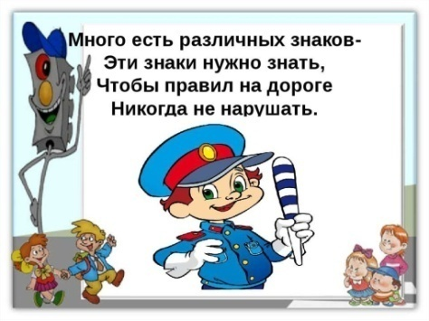

**Дети: жезл, свисток, рация, автомобиль ДПС-чтобы ловить нарушителей.**

**Воспитатель:** Дети я предлагаю вам подойти к столам, Незнайка тоже посмотрит. На столах лежат карточки с изображением макета светофора, пластилин трёх цветов (дети называют –красный, желтый,зелёный) Нам нужно взять кусочек пластилина **(показываю на мольберте)** положить на контур круга и как бы растягивать- закрашивать пальчиком весь контур кругу и так по очереди пока не закончим свою работу. Приступаем к работе.

**Звучит аудиозапись музыки**

В ходе работы идет опрос: Какой цвет пластилина?

Какой первый свет светофора? И т. д.

**Воспитатель:** Ребята, подойдите ко мне Незнайка хочет что то вам сказать:- Большое спасибо вам, дети, что научили меня правилам дорожного движения. Я расскажу своим друзьям , что вы меня не бросили в беде и я теперь смогу гулять по улицам города. А за то, что вы такие умные и отзывчивые я приготовил для вас **угощение**. Ребята давайте скажем нашему Незнайке спасибо и до свидание.

**Вопросы к детям:**

Какие дорожные знаки вы знаете? ***Осторожно- дети!; Пешеходный переход.***

Для чего нам нужен светофор? ***Чтобы регулировать движение водителей и пешеходов.***

Кто ещё следит за порядком на дороге? ***Инспектор ДПС***

